De Oostenrijkse filosoof, mysticus en pedagoog Rudolf Steiner gebruikte kleur bij zijn spirituele onderwijs. Hoewel Steiner was opgeleid als wetenschapper, wist hij al vroeg dat de spirituele realiteit niet kan worden verklaard in termen van de stoffelijke wereld. Hij was de grondlegger van de antroposofie (de geesteswetenschap) die de spirituele beleving en het begrip van onszelf in relatie tot het universum wil ontwikkelen. Steiners eerste spirituele centrum, het Goetheanum te Dornach in Zwitserland, had gebrandschilderde ramen die bezoekers de effecten van kleuren lieten ervaren. Blauw gaf begrip van ruimte, groen een gevoel van harmonie, paars bevorderde het zelfrespect en roze wekte een gevoel op van onvoorwaardelijke liefde. In de huidige antroposofische scholen speelt kleur in alle klassen een grote rol: heldere, warme kleuren worden gebruikt voor jonge en koelere kleuren voor oudere leerlingen.
Bron: Stephanie Norris, Kleurentherapie, Libero, Kerkdriel (2002)

Maar waarom wordt er gebruik gemaakt van warme kleuren bij jonge mensen en koelere kleuren bij ouderen. En wat is jong en wat is oud? Volgens Rudolf steiner wordt er onderscheid gemaakt tussen onder en bovenbouw. In De onderbouw is het de bedoeling dat je een veilig en warm gevoel hebt in je lokaal. De rode tinten staan naast warmte en kracht ook voor agressiviteit, losbandigheid en roekeloosheid. Het is een kleur die dus in toon gehouden moet worden. In die zin wel toepasselijk voor kinder van 6 t.e.m. 12 . De blauwige tinten horen bij een oudere leeftijd.
Blauw staat voor wijsheid, begrip van ruimte, betrouwbaarhied en kracht maar de kleur blauw is ook deprimerend, koud en mistroostig. Ook de kleur blauw heeft dus zijn negatieve kanten. Dat blauw staat voor begrip van ruimte zie je terug komen op de bovenbouw op de Rudolf Steiner school. Het is mij opgevallen dat ons opvallende schoolgebouw naast zijn rare vorm overal geaccentueert wordt met blauw. Ook de speuk van de onderbouw verschil met de spreuk van de bovenbouw. Je ziet heel duidelijk dat de levensfase en de theorie over kleur van Rudolf Steiner terug komt in de spreuken. Zo zie je dat de onderbouw spreuk erg gericht is op de kracht van goed die over gebracht wordt op het kind. Het licht en de warmte die zij ervaren en de gehoorzaamheid. De kracht van het jonge kind wordt dus beinvloed door buitenaf.
In de bovenbouw hoor je tijdens de spreuk veel meer terug komen dat de mens van binnenuit kijkt naar zijn plek in de wereld en zijn omgeving. Ook wordt er een beeld gecreeerd van de vragende mens. Vragen aan God. Het is geen twijfeling in de kracht van God maar het is de nieuwsgierigheid en de leergierigheid die de mens drijft, waardoor hij zijn plek onderzoek in het heelal.

De spreuken

Het lieve licht der zon
Verheldert mij de dag
De geestesmacht der ziel
Geeft kracht aan hand en voet
In de lichtglans van de zon
Vereer ik diep, o God
De mensenkracht, die Gij
Mij in de ziel
Vol goedheid hebt geplant opdat ik ijverig werken
En gretig leren kan
Van u stamt licht en kracht
Tot u strome liefde en dank
(Ochtendspreuk klas 1- 4*)

Ik zie rond in de wereld
Waarin de zon haar licht zendt,
Waarin sterren fonkelen:
Waarin de stenen rusten,
De planten levend groeien,
De dieren voelend leven,
Waarin de mens bezield,
De Geest een woning geeft;
Ik schouw diep in de ziel,
Die binnen in mij leeft.
De Godesgeest, hij weeft
In zon- en zielelicht
In wereldruimte, buiten
In zielediepten, binnen -
Tot u, o Godesgeest,
Wil ik mij vragend wenden,
Dat in mij kracht en zegen
Voor leren en voor arbeid
Tot wasdom moge komen.
(Ochtendspreuk klas vanaf klas 5)

Bron: http://www.antrovista.com/

Met deze gedachten over kleur in het achterhoofd ga ik nu verder onderzoeken wat voor effect kleur kan hebben in een ruimte. Kleur heeft dus een effect op het gevoel dat een kamer kan uitstralen en op het gevoel van een mens. spiritueel gezien.
Maar naast een effect op het geestelijke gevoel kan kleur ook op een andere manier effect hebben in een kamer.

Johannes Itten

Johannes Itten een Zwitserse kunstschilder en kunstpedagoog , ontwikkelde een diepgaande kleurenleer.Daarnaast maakte hij de associaties die de mens met de verschillende kleuren heeft inzichtelijk.
'Zwart met zijn diepe donkerte is noodzakelijk om het stralen van de kleurige lichten in een passende dimensie te plaatsen. De heldere stralingskracht van het wit is noodzakelijk om de kleuren hun materiële kracht te geven. Zolang de kleuren in dingen om ons heen zijn, kunnen we ze waarnemen en hun wetmatigheden inzien. Het diepste innerlijk van hun wezen blijft voor ons verstand verborgen en kan slechts intuïtief benaderd worden.'
Itten vervolgde deze stelling met de woorden: 'Geen kunstenaar heeft méér regels voor de schilderkunst opgesteld dan Leonardo da Vinci in zijn traktaat over de schilderkunst. Hij zei: "Indien Gij U bij het scheppend werk door de regels zoudt laten leiden dan zoudt Gij nooit iets tot stand brengen en in Uw werkstukken slechts verwarring aanrichten." Daarmee nam Leonardo zijn lezers de last van het 'weten' weer af en moedigde hen aan hun eigen intuïtie te volgen.'
Bron: Kleurenleer, Johannes Itten, Cantecleer, De Bilt (1998)

Kleuren test op Ittens ideeën.

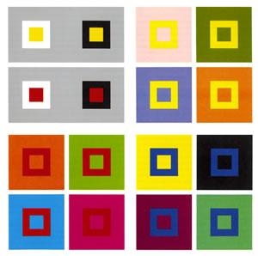
Bron: Brein.nl

Kleurtest:

Wat ervaar je als kijker:
- Het gele kwadraat lijkt op wit groter dan op zwart.
- Het rode kwadraat lijkt op wit kleiner dan op zwart.
Deze combinaties tonen de veranderende werking van geel, rood en blauw wanneer zij geplaatst worden op een verschillende ondergrond.
De combinaties van verschillende kleuren wekt dus een bepaalde indruk. Dit kun je natuurlijk ook toepassen in een ruimte. Dit soort gebruik van kleur is eigenlijk bedrog. De dingen kunnen kleiner of groter lijken maar in vormaat is er geen verschil. Wat we allemaal weten is dat als je een kamer helemaal wit schildert hij groter lijkt dan als je die hele kamer zwart zou verven. Qua vormaat is er niets verandert maar voor je ruimtelijke gevoel is er een groot verschil. Wat er gebeurt in het de afbeelding van de kleurentest is een moeilijkere versie van het voorbeeld van de witte en de zwarte kamer. Maar het principe is hetzelfde.

Als jij je huiskamer gaat schilderen kun je dus rekening houden met de kleuren theorie van Itten en de theorie van Rudolf Steiner. Het gekke is dat ze beide een correcte benadering hebben van kleur in een ruimte. Hoe verschillend deze benaderingen ook zijn. Steiner richt zich meer op het sfeer gevoel en Itten vestigd weer meer aandacht op het wetenschappelijk benaderde ruimtelijke gevoel. Maar de combinatie van die twee is natuurlijk de ideale combinatie.

Kleuren hebben veel invloed op een ruimte. Dit zijn de basics om het effect van kleur op een ruimte in het interieur te begrijpen.

*een ruimte smaller maken met kleur

Met de juiste keuze van de kleur op de wanden in een kamer kunjede optische beleving beïnvloeden. Als je de lange wanden van een kamer een donker kleurtje geeft lijkt de ruimte
smaller. Donker verkleint.

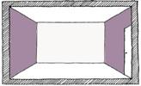

*een ruimte breder maken met kleur
Als je een ruimte of kamer breeder wil laten lijken moet je deze zo schilderen dat de ene want donkerder is dan de ander. Het effect van de kamer is dus dat deze groter lijk. De donkeren kleur is de begrenzing en de lichtere kleur zorg voor de diepte.

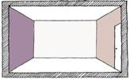

Deze twee manieren van kleurgebruik in een kamer of ruimte hebben een effect op het ruimtelijke gevoel in een omgeving. Het effect van zijwanden schilderen heeft dus effect op de breedte of smalte van een kamer of ruimte.

*een ruimte hoger of lager maken met kleur
Je kan een ruimte hoger of lager laten lijken door het plafond een bepaalde kleur te geven. Als je een plafond een donkere kleur geeft wordt het einde van het plafond duidelijker. Je benadrukt de grens. Als je dus gebruik maakt van een donkere kleur op een laag plafond is het dudelijk dat je een laag plafond hebt. Als je wil dat dat niet duidelijk wordt geef je het plafond dus een lichte kleur. Als je wel een hoog plafond hebt kan gebruik maken van een donkere kleur juist duidelijk maken dat het plafond hoog is, dan zorgt dat juist voor een optisch hoger effect dan met een lichte kleur op zo’n plafond.

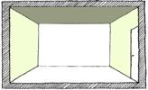

*een ruimte lichter maken met kleur
Zachte pastelkleuren geven een ruimte een extra licht effect. Maar het nadeel van pastelkleuren is dat pastelkleuren passive kleuren zijn. Ze zijn energieloos. Te veel pastel haalt dus de energie uit een kamer.

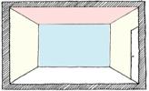

Verschillende pastelkleuren gebruiken in een rumte zorg minder snel voor een energieloos gevoel. Verschil zorgt voor activiteit. Welke kleuren groep je ook gebruikt diversiteit binnen zo’n groep wekt interessen

* de invloed van warme kleuren in een ruimte
Rood en oranje tinten zijn warme kleuren. Dir soort tinten zorgen dus voor een warme omgeving en zo dus ook een warm en vriendelijk gevoel. Dit soort kleuren zijn dus fijn voor de sfeer in een kamer maar voor de ruimte zijn ze minder vriendelijk. Als je gebruik maakt van rood en oranje tinten in interieur of op wanden, heeft dat als gevolg dat de ruimte veel kleiner wordt. Ook zijn deze kleuren zo heftig en intens dat het vaak lijkt alsof ze letterlijk op je afkomen. Rood en oranje zijn naast warme kleuren ook erg agressief kleuren. Het ligt erg aan de hoeveelheid je van deze kleuren gebruik maakt om het juiste effect te creeren.

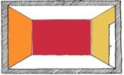

* de invloed van koude/koele kleuren in een ruimte
Koele kleuren maken een ruimte weids. Bij koele kleuren moet je denken aan koude kleuren zoals: blauw, violet, paars, enz.. Kleuren die afgeleid zijn van blauw. Naast een weids effect geven koude kleuren ook een koud gevoel. Dit soort tinten in combinatie met strak en metaalkleurig interieur maken een ruimte snel kil en deprimierend. Ook voor deze kleur geld een goede balans.

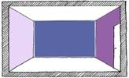

* de invloed van ‘’kleuren families’’in een ruimte
Het gebruik maken van ‘’kleuren families’’is het belangrijkste ingredient voor evenwicht in het interieur en de ruimte van de kamer. Kleuren families zijn families van kleuren. Kleuren die bij elkaar horen als een familie zoals: Rood, oranje en geel en alle kleuren die daar varianten op zijn. Door dus gebruik te maken van zulke kleuren groepen creer je die balans tussen rust en actie in een ruimte.

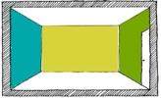

*de invloed van kleur schakelingen in een ruimte
Net als toonwaarde, geeft het toepassen van één kleur in een ruimte ook rust en balans. Het is vaak minder spannend maar zorgt wel voor een goede harmonie en voor rust in een ruimte. Dus gebruik maken van een kleur in een ruimte og gebruik maken van verschillende variante van die ene kleur.

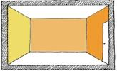

In dit geval is de gekoze kleur geel. Als je alle wanden en de vloer dezelfde kleur geeft. Dus allemaal deze kleur geel verliest de ruimte zijn vorm.

Bron: de plaatjes komen van de website, http://www.kleur-advies.nl

Conclusie

Het inhuren van een kleurenadviseur kost gemiddel 172 euro per 2,5 uur. Ik kan je verzekeren dat zo’n adviseur niet veel nieuws zal vertellen dan de informatie uit mijn onderzoek. Deze pagina’s beschrijven de effecten van kleur in een ruimte. De conclusie is dat je een balans moet vinden tussen de effecten van kleur op de sfeer van een ruimte en de effecten op de ruimte. Je moet het wetenschappelijke en het spirituele combineren om tot een fijne leefruimte te komen.

Aan het begin van het onderzoek stelde ik verschillende vragen aan mezelf. Waar ik achter ben gekomen is dat kleur altijd iets persoonlijks blijft. Kleuren creeren voor ieder persoon een ander effect. Iedereen ervaart kleur anders. Toch zijn er een aantal standards. Het afwisselen van donker en licht hebben altijd effect op de ruimtelijkheid. Kleur kan voor onrust zorgen maar ook voor balans. Bepaalde kleurencombinaties zorgen voor bepaalde effecten. Het belangrijkste is dus vooral de balans. Balans tussen ruimte en kleur en balans tussen kleur en interieur. Het is moeilijker dan het lijkt. Maar ik ben wel degelijk achter gekomen dat de kleur van een kamer een gigantisch effect heeft op de indruk. Na al die verschillende methodes van kleur en zijn gebruik te hebben gebustudeerd ben ik zelf tot de conclusie gekomen dat ik rustige kleuren op de wand in combinatie met wat sprekender interieur het mooist vind of andersom. De vorm van interieur of de kleur kan samen met de kleur van de omgeving zorgen voor een geheel. De afwisseling van kracht is het belangrijkst vind ik.

Inspiratie

Werk aan de Muur - Woonkamer

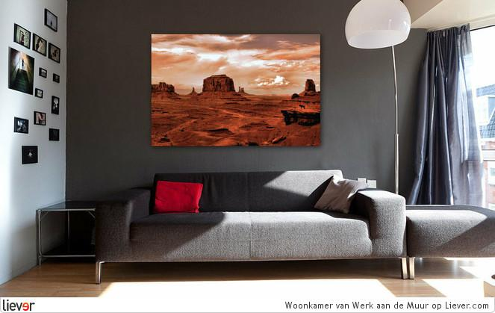
De donkere achtergrond bevestigd het einde van de kamer, dit donker gecombineerd met de lichte zijwand zorg toch voor een open en weids gevoel. Zeker in combinatie met de glaze zijkant van deze studio. Door de donkere kleur op de achtermuur terug te laten komen als lijstjes op de lichte muur zorg je voor ballans in kleur. Datzelfde effect wordt gebruikt met de bank en zijn kussens en het schilderij. het rood en grijzige van het schilderij komt weer terug in de bank. Deze woonkamer is een geheel. Er is gedacht aan de kleuren en welk effect deze hebben op de grote van de ruimte. Deze kleuren zijn vervolgens terug te vinden in het interieur. De vorm van het interieur is langwerpig/hoekig. Dat zie je overal terugkomen. Behalve die lamp. De functie van de lamp en zijn vrom is de actie in de ruimte houden. Door de lamp een afwijkende vorm te geven en tegen de donkere muur te plaatsen valt hij op. Dit maakt het beeld interessant

Inspiratie

Werk aan de Muur - Woonkamer

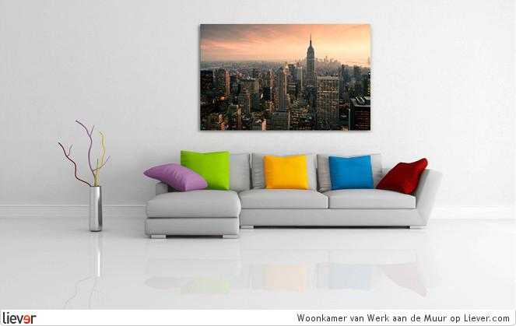
Dit is een interessant beeld. Door de eentonigheid van de de wand en vloerkleur krijgt de kamer een vormloos effect. Door die plint in een net iets lichter kleurtje onderaan de achterwand zie je alleen de onderhoek van de kamer. Dat zorg ervoor dat de kamer onwijs veel diepte krijgt. Opvallend in dit plaatje zijn natuurlijk die kussens op de bank die ook bijna dezelfde kleur heeft als de muur. De kleuren van de kussen komen terug in de houten stokken die in de metaalkleurige vaas zitten. Er zijn twee onrusteffecten. Een overduidelijk effect is natuurlijk het gekozen schilderij. De kleuren komen totaal niet overeen met de rest. Allen het grijze zie je terug in de muur en bank, maar dat is het. Het verborgen onrusteffect is de kleurcombinatie van de kussen en houtjes. De kleuren van de kussens zijn onrustig. Dit komt omdat ze afkomstig zijn van allerlei verschillende kleurgroepen. Ook heeft elke kleur een bijpassend houtje behalve blauw. Het valt niet op mr daardoor klopt er iets niet. Deze woonkamer heeft een erg actieve sfeer die afgezwakt wordt door de matte kleur van de wand, vloer en bank. Een goede balans.

Inspiratie

Werk aan de Muur - Woonkamer
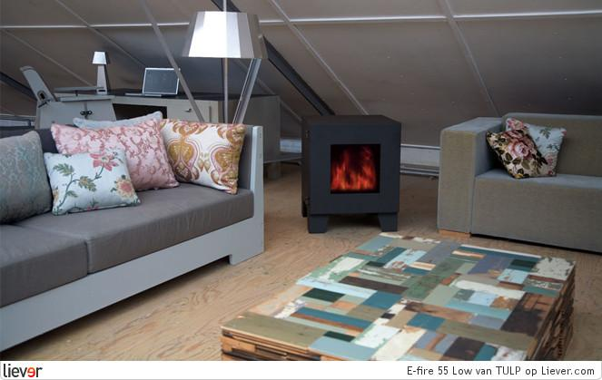
In deze woonkamer heeft het interieur de grootste rol. De hoekige vormen komen overal terug, zelfs de ‘’rondelap’’ bestaat uit hoekige vlakjes. De kleuren van het sloophouten tafeltje bepalen de kleuren van de rest. De bank in de linker hoek heeft donkergrijze kussens en een lichtgrijs fraime. De bank in de rechter hoek heeft een zanderige kleur grijs. Alle drie de tinten grijs komen terug in dat ene tafeltje. De houten vloer is veel lichter dan de kleur van het schuine plafond hierdoor lijkt de grond lager maar het plafond ook. De nerven van de eikenhouten vloer hebben verschillende kleuren. De nerven zijn donkerder dan de rest en hier en daar zie je een vleugje grijs. Zelfs de vloer lijkt afgestemt op het houte tafeltje. Er zijn ook hier twee onrust stokers. Natuurlijk dat gekke, blokkige zwarte openhaartje. De zwarte kleur springt eruit tussen al die natuurlijke tinten. Doordat de vorm van het openhaartje overeenkomt met de andere vormen van het interieur past het. Wat ook onrustig is zijn de opeens sierlijke krullen op de kussens van de banken. De ronde vromen zijn onrustig tussen al die hoekige randjes en kantjes. De kleuren zelf daarentegen komen terug in het houten tafeltje waardoor het toch een geheel is. Dit is een goed doordachte kamer. De enige vraag die ik nog heb. Wat was er iets de tafel of de rest?

